宜蘭縣壯圍國中113學年度第2學期
第3次課程發展委員會會議
一、時間：114年5月29日(四) 12時40分至13時45分
二、地點：校史室
三、主席：蔡校長玉蓉
四、出席人員：如簽到表 記錄：張惠雯
五、上次會議決議情形：114學年度課程計畫第一階段課發會已審核完成。
六、主席報告 ：略
七、業務報告
(一)各領域已完成113學年課程計畫之各領域課程評鑑：數學。
(二) 依據縣府教課字第1140086692號來文，「近期時有發生學校定期評量不當命題、採用教科用書出版公司之試題而未進行轉化、沿用歷屆或他校考題等情事，影響評量實施品質及公平性，爰請貴校確實訂定命題及審題機制」。
本校已於學校首頁公告校內命題及審題規定(學校首頁-正常化教學平台-學生評量計畫)，再麻煩各領域嚴謹機制落實命題及審題，維持評量之公正客觀性。

(三)114學年度各領域課程計畫編寫系統操作說明。
課程計畫連結：
康軒pse.is/knshplan
翰林https://url-m02d.hle.com.tw/Ts
(1)九年級-依照「壯圍國中9年級畢業會考後之規劃安排」填寫。
(2)七上下、八上下、九上年級部定課程21週，彈性課程20週。
唯九年級下學期(彈性及部定)都只到18週。
(3)彈性課程只上傳課程主題名稱。細項請給課發pdf檔，課發會掛置連結區。
(四)113學年度彈性課程委員意見：
(1)數感007（九年級）
每週活動設計具生活化、趣味性佳，請補充教材或學習資源之雲端連結。
(2)英閱繪（七、八、九年級）
🔹共同修改：
「課程目標／核心素養」欄位需填寫實際要達成之課程目標與對應核心素養內
容，不可僅寫代碼。
🔹七年級英閱繪：
課程需有情境導入與學習目標引導學習方法建議採學生為主、輕鬆多元教法，避
免單一使用學習單、背誦單字句型等方式。
🔹八年級英閱繪：
A. 目前內容偏向英語文課重複，跨域（如戶外、人權議題）內容不足
→ 建議設計至少一份多元表現任務，整合議題與跨域內容
B. 每週學習重點請精簡聚焦，避免內容羅列過多
🔹 九年級英閱繪：
A. 建議設計多元表現任務，作為整學期學習成果評量
B. 請補充自編教材或學習資源的雲端連結
八、討論提綱：
提案一：彈性課程如何進行橫向連結？
說明：委員建議彈性課程應以本校校本課程為核心主軸，其他彈性課程則可圍繞此主軸進行橫向連結，以提升課程整合性與一致性。
決議：期末課程發展委員會將針對本議題進行深入討論，由課發委員擬定擇一彈性課程作為連結主軸，作為未來課程整合之主軸。

九、臨時動議：

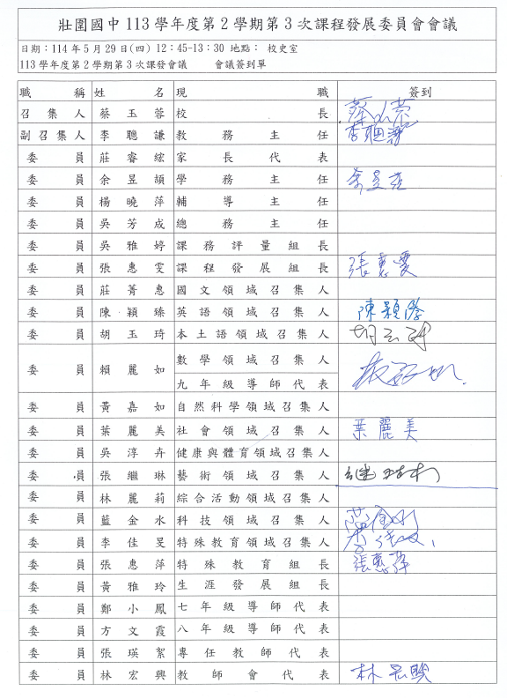 | 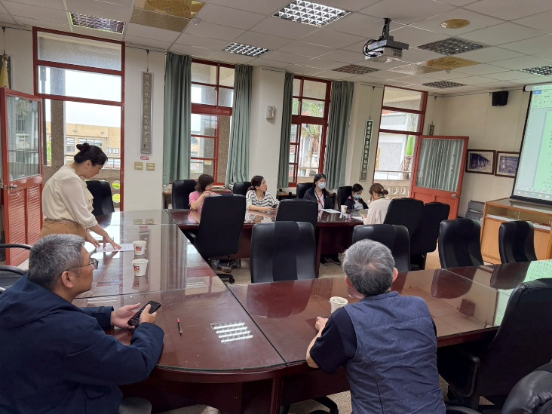
 | 